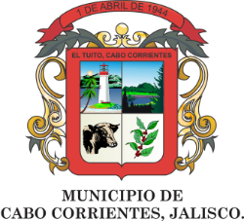
AGENDA PRESIDENCIAL
OCTUBRE 2017
LUNES | MARTES | MIERCOLES | JUEVES | VIERNES | SABADO | DOMINGO
 |  |  |  |  |  | 1
2 Audiencias Ciudadanas | 3 Reunión con Habitantes de la localidad de Ixtlahuahuey | 4 Audiencias Ciudadanas. | 5 Reunión con el comisariado de Boca de Tomatlan. | 6 Audiencias Ciudadanas | 7 | 8
9 Audiencias Ciudadanas | 10 Audiencias ciudadanas | 11 Reunión de trabaja con los Habitantes de Ipala | 12 Salida a Guadalajara, a realizar entrega de documentación a distintas dependencias del estado | 13 Pendientes en Guadalajara, Jalisco. | 14 | 15
16 Audiencias Ciudadanas | 17 Reunión de trabajo en la DRSE | 18 Audiencias Ciudadanas | 19 Reunión con los Habitantes del Refugio | 20 Audiencias Ciudadanas. | 21 | 22
23 Audiencias Ciudadanas. | 24 Reunión con el Ejido de Juntas y Los veranos | 25 Audiencias Ciudadanas | 26 Reunión con el Ejido de Mayto. | 27 Audiencias Ciudadanas | 28 | 29
30 Audiencias Ciudadanas | 31 Salida a Guadalajara, realizar entrega de documentación a distintas dependencias del estado.

